

**ΕΡΓΑΣΙΑ ΤΕΧΝΟΛΟΓΙΕΣ ΑΝΑΠΥΤΞΗΣ ΗΛΕΚΤΡΟΝΙΚΩΝ ΠΑΙΧΝΙΔΙΩΝ   
  
ΜΈΛΗ:**

* ΙΩΑΝΝΗΣ ΙΑΣΩΝ ΜΠΟΪΔΑΝΗΣ – Π19217
* ΙΩΑΝΝΗΣ ΣΤΑΘΟΠΟΥΛΟΣ – Π19240

Περιεχόμενα:

1. Εισαγωγή
2. Περιγραφή του Προβλήματος
3. Αναλυτική παρουσίαση φάσεων ανάπτυξης
4. Πηγαίος κώδικας
5. Animations που χρησιμοποιήθηκαν
6. Αναλυτική παρουσίαση για χρήστες
7. Παραδείγματα εφαρμογής (screenshots)
8. Απάντηση στα κριτήρια
9. Αστοχίες κώδικα, δυσκολίες
10. Βιβλιογραφία – πηγές των assets
11. **Εισαγωγή**

Η εργασία αποσκοπεί στην δημιουργία ενός 3D παιχνιδιού. Αυτό θα υλοποιηθεί με την βοήθεια της πλατφόρμας Unity, η οποία παρέχει πληθώρα Assets, προσδίδοντας στην εργασία μας αληθοφάνεια.

1. **Περιγραφή του προβλήματος**

Κύριος στόχος της εργασίας είναι η δημιουργία ενός 2D ή 3D χρησιμοποιώντας την πλατφόρμα της unity 3D. Συγκεκριμένα, δημιουργήσαμε ένα παιχνίδι με κύριο χαρακτήρα ένα ιππότη, ο οποίος δέχεται ‘’κύματα’’ αντιπάλων (συνήθως 3-4 κάθε φορά) προσπαθώντας να τους σκοτώσει. Αυτό επιτυγχάνεται είτε πετώντας από μακριά με μπάλες φωτιάς, είτε από κοντά στοχεύοντάς τους με το σπαθί. Η ζωή, τόσο του ιππότη μας, όσο και των αντιπάλων μας, είναι σε μορφή μπάρας πάνω από τον κάθε χαρακτήρα. Κάθε φορά που ο ιππότης σκοτώνει όλους τους αντιπάλους του εμφανίζεται ένα μήνυμα ‘’Wave completed’’ ενώ λίγα δευτερόλεπτα αργότερα, νέο ‘’κύμα’’ αντιπάλων έρχεται για αντεπίθεση. Παράλληλα, με κάθε επιτυχία, συμπληρώνει και μια μπάρα, λεγόμενη ως XP, η οποία αναπαριστά τους βαθμούς μας.

Συγχρόνως, έπρεπε να αντιμετωπίσουμε διάφορες δυσκολίες, κυρίως για την σχεδίαση. Η σημαντικότερη ήταν πως η κάμερα πρέπει να ακολουθεί τον χαρακτήρα όπου κινείται, δηλαδή ‘’third person’’. Ακόμα, τα κτήρια και τα αντικείμενα που υπάρχουν στον χάρτη, είναι αναγκαίο να διαχωρίζονται με colliders, έτσι ώστε ο χαρακτήρας να είναι αδύνατον να τα διαπερνά.

1. **Αναλυτική παρουσίαση φάσεων ανάπτυξης**

Αρχικά, αναλύσαμε την εκφώνηση τις εργασίας για την πλήρη κατανόηση της, αλλά και για να δούμε πως θα πορευτούμε. Διαβάσαμε προσεκτικά όλα τα κριτήρια, τα οποία θα έπρεπε να πληροί η εργασία, προκειμένου να είναι όσο πιο σωστή και ολοκληρωμένη γίνεται. Στην συνέχεια, αναλύσαμε και αρκετά assets, ώστε να καταλήξουμε ποια από αυτά θα ταίριαζαν στην τελική μας υλοποίηση, ποια θα ήταν χρήσιμα, αλλά και ποια θα ήταν υπερβολικά και περιττά.

Αφού σχεδιάσαμε στο ‘’περίπου’’ τις ιδέες μας για την εξέλιξη και τις δυνατότητες του ιππότη, αλλά και για τον τρόπο με τον οποίο θα , ξεκινήσαμε να υλοποιούμε σε πρακτικό βαθμό την εργασία, ενώ παράλληλα χρησιμοποιήσαμε αυτό το συγκεκριμένο asset διότι μας έδωσε τον χάρτη, τους ιππότες (με επαρκή αριθμό ιπποτών) αλλά παρέχει και πληθώρα animations που βόλευαν στην αρχική μας ανάλυση.

Όσον αφορά την υλοποίηση, ξεκινήσαμε κατεβάζοντας τα assets για τους ιππότες, τον χάρτη, τα εφέ, τα animations και αφότου έγινε URP φτιάξαμε να εκτοξεύει ο ιππότης την μπάλα φωτιάς. Στην συνέχεια, αφού φτιάξαμε την ζωή και τους πόντους του ιππότη, δημιουργήσαμε τους εχθρούς, τον τρόπο που ‘’γεννιούνται’’ και τέλος τις δικές τους ζωές. Έπειτα, ασχοληθήκαμε κυρίως με την επίθεση των αντιπάλων μας, πως αυτοί θα έρχονται πάνω μας, ενώ όταν σκοτώνονται θα μας δίνουν πόντους (XP). Ακόμα, προσθέσαμε σε διάφορα σημεία ‘’μπάλες ζωής’’, ώστε σε περίπτωση μεγάλης απώλειας ζωής του ιππότη, να μπορούμε να εξασφαλίσουμε για λίγο ακόμα ότι θα μείνουμε ζωντανοί. Τέλος, προσθέσαμε δύο οθόνες, μια νίκης και μια ήττας, ώστε όταν κερδίζουμε ή όταν χάνουμε να βγάζει σχετικό μήνυμα.

1. **Πηγαίος κώδικας** 
   1. **Όλα τα C# scripts**
      1. **BillboardEffects**: Το συγκεκριμένο script λαμβάνει την θέση της κάμερας του κύριου χαρακτήρα (τοξότη στην συγκεκριμένη περίπτωση) και την περιστροφή τού αντικειμένου που έχουμε βάλει μέσα στο το script συνδυάζοντας μια ορθή γωνία που «κοιτάζει» το αντικείμενο την κάμερα με τους άξονες Ζ του αντικειμένου και της κάμερας.
      2. **Clue:** Όταν μπαίνεις μέσα στο trigger ενός κύβου, θα βγάζει μήνυμα στην οθόνη ενεργοποιώντας ένα game object ui με ένα κείμενο.
      3. **Health:** Το script αυτό αφορά την ζωή ενός αντικειμένου, κρατάει σε μεταβλητές την current health, την συνολική ζωή και αν είναι ζωντανό το αντικείμενο. Στην αρχή, αρχικοποιεί την ζωή, σε περίπτωση που δεχτεί ζημιά, αφαιρείται από την συνολική ζωή. Αν η ζωή φτάσει στο 0, τότε ο παίκτης πεθαίνει.
      4. **Player Health:** Το player health παίρνει το component ενός slidebar για να μας δείχνει σε ui πόση ζωή έχει ο παίκτης μας. Διαθέτει ένα animator και ένα gameover ui screen. Όταν δέχεται χτύπημα μειώνεται η ζωή του και παράλληλα ενημερώνεται το slidebar. Σε περίπτωση μεγάλης ζημιάς, αν ο παίκτης πεθάνει θα εμφανιστεί η οθόνη gameover με ένα text game over, αλλά θα παίξει και ένα animation που πέφτει στο πάτωμα. Στην συνέχεια, διαγράφονται όλοι οι colliders του παίκτη, καθώς και πολλά script εκτός του mesh του ιππότη. Όταν ο παίκτης λαμβάνει μια μπάλα ζωής, θα αναπληρώνεται η ζωή του προσθέτοντας πόντους και στο current health, θα ενημερώνεται δηλαδή το slidebar.
      5. **Enemy Health:** Και αυτό το script διαθέτει slider για την ζωή, animator, αλλά και μια λίστα βραβείων που κερδίζουμε όταν κάθε εχθρός σκοτώνεται. Υπάρχει μια μέθοδος die που καλείται όταν πεθαίνει ο εχθρός, έχει βάση την die του health, και όταν κληθεί θα ενημερώσει τον spawner ότι πέθανε ο εχθρός για να παίξει ένα animation που πέφτει κάτω. Με τον θάνατο αυτό αφαιρούνται όλες οι λειτουργίες που έχει το prefab αυτό, εκτός από το mesh του για να φαίνεται στον χάρτη και την θέση του στον χάρτη (αυτή θα φύγει μετά από μερικά δευτερόλεπτα).
      6. **Fireball:** Αυτό το script μπαίνει σε ένα game object μιας σφαίρας και όταν γίνει collision με κάποιο αντικείμενο, θα ψάξει το component health αυτού του αντικειμένου και θα του ρίξει την ζημιά όσο έχουμε ορίσει.
      7. **SwordDamage:** Το script αυτό μπαίνει μέσα στο σπαθί και όταν ενεργοποιείται ο trigger της περιοχής του, τότε αρχίζει την επίθεση στους αντιπάλους, μειώνοντάς τους την ζωή. Σαν ένα εικονικό σπαθί, δεν μπορείς να το ακουμπήσεις χωρίς να προκληθεί ‘’ζημιά’’.
      8. **Victory Screen:** Αυτό το script έχει μπει στο UI element victory screen όταν νικάει ο παίκτης τούς τελευταίους εχθρούς του spawner. Παράλληλα, εμφανίζεται σχετικό μήνυμα ‘’wave completed’’ όπου με το πλήκτρο Escape απενεργοποιεί την ui οθόνη, αφού έχει ενεργοποιηθεί από το εκάστοτε unity event.
      9. **Enemy sight:** Το script αυτό ελέγχει αν ο ιππότης ‘’μπήκε’’ στο πεδίο ‘’όρασης’’ του αντιπάλου. Στην παραπάνω περίπτωση, οι εχθροί αρχίζουν να κινούνται προς τον παίκτη μας.
      10. **Enemy attack:** Σε μια πιο μικρή σφαίρα μπροστά στον εχθρό, όταν μπει ο παίκτης θα αρχίσει να δέχεται επίθεση από τους εχθρούς (μια από τις 4 που κατέχουν οι εχθροί).
      11. **Damage trigger:** Το script αυτό ενεργοποιείται όταν ο παίκτης μας έρθει σε πολύ κοντινή απόσταση από τους εχθρούς, χάνοντας ζωή από τις επιθέσεις τους. Ακόμα, ζωή χάνει και από το περιβάλλον (π.χ κάτι μυτερά κάγκελα).
      12. **Heal orb:** Το script αυτό έχει ένα animator που ενεργοποιεί ένα custom animation όταν ανακτηθεί η μπάλα ζωής, καθώς και μια μεταβλητή που δείχνει πόση ζωή θα λαμβάνει ο παίκτης. Όταν ο παίκτης εισχωρήσει στην περιοχή trigger, θα ψάξει να βρει το component του health κάνοντάς του heal με την μέθοδο που προαναφέρθηκε.
      13. **MainMenuManager:** Το script αυτό ελέγχει της αρχική UI οθόνη μας, όπου αποτελείται από ένα σύνολο UI στοιχείων, τα οποία επικαλύπτει με μια οθόνη blocker, ώστε να φορτώσει η επόμενη σκηνή ή να βγούμε από την εφαρμογή μας.
      14. **PauseMenuManager:** Με το πάτημα του κουμπιού Exit στο PauseMenu η εφαρμογή κλείνει. Τo script PauseMenuManager ελέγχει σε κάθε καρέ αν πατήθηκε το πλήκτρο Backspace και αν έχει ήδη γίνει pause. Σε αυτή την περίπτωση κρατάμε το previousTimeScale τον manager της κάμερας και το UI element pause screen το οποίο θα εμφανίζουμε και θα κρύβουμε. Συγκεκριμένα, ‘’παγώνουμε’’ την κίνηση της κάμερας και τον χώρο γύρω της, κρατώντας την χρονική στιγμή πριν σταματήσει ο χρόνος.
      15. **Xp:** Το script αυτό μπαίνει σε μια χρυσή σφαίρα (παρόμοια με τον enemy) και έχει μια μεταβλητή transform με τον στόχο, για το που να κατευθυνθεί το αντικείμενο. Κάθε καρέ ελέγχει αν βρίσκεται πάνω στον χάρτη, αλλιώς καταστρέφεται. Αν έχει στόχο, μέσω μιας μεθόδου του unity, αλλάζει την θέση του σε πραγματικό χρόνο, έτσι ώστε να πλησιάσει τον αντίπαλο στο κέντρο του. Όταν συμβεί αυτό, η σφαίρα καταστρέφεται. Για να βρει στόχο η σφαίρα μας, ελέγχει αν ο αντίπαλος βρίσκεται εντός της περιοχής trigger, τότε παίρνει στόχο, απενεργοποιείται η υλική της υπόσταση και πετάει δίνοντας Xp στον ιππότη με την αντίστοιχη μέθοδο όπου έχει πάρει το component από τον collider.
      16. **PlayerXp:** Αυτό το script αφορά τον παίκτη μας. Έχει μια slidebar που γεμίζει, δείχνει πόσα Xp διαθέτουμε, πόσα είχαμε αλλά και πόσα πρέπει να φτάσουμε. Παίρνει prefab του σπαθιού μας, πόση ζημιά ασκεί καθώς και ένα UI screen ώστε να δούμε σε ποιο επίπεδο έχουμε φτάσει. Όταν κληθεί η συνάρτηση giveXp, παίρνουμε από το όρισμά της το ποσό και το προσθέτουμε στο τρέχον Xp μας, ενημερώνοντας την μπάρα και ελέγχοντας ξανά αν έχουμε φτάσει στο υψηλότερο επίπεδο. Σε αυτή την περίπτωση, λαμβάνουμε το component σου σπαθιού μας, το οποίο είναι παιδί του παίκτη μας, και αλλάζουμε την ζημιά που ασκεί. Παράλληλα, στην οθόνη εμφανίζεται σχετικό μήνυμα ‘’Level up’’.
   2. **Σημαντικότερα C# scripts**
      1. **Enemy:** Το script αυτό λαμβάνει animator, μια θέση στο χώρο για να ξέρει προς τα που θα τρέξει, χρειάζεται το component navmeshagent, αλλά και την ζημιά που θα δώσει. Αρχικά, ψάχνουμε τα components, σε κάθε καρέ ψάχνουμε αν έχουμε target (τον παίχτη δλδ). Αν έχουμε, με την μέθοδο που έχει ο navmesh θα πάει προς τα εκεί, είτε περπατώντας είτε με animation τρεξίματος. Αν δεν τον βλέπει, θα σταματήσει, παίζοντας το animation που στέκεται περιμένοντας.
      2. **Shooter:** Αυτό το script λαμβάνει το prefab ενός σπαθιού που κρατάει ο παίκτης, της θήκης του και του animator. Κάθε καρέ ελέγχεται αν ο παίκτης έχει πατήσει το αριστερό κλικ (του ποντικιού) ή σε συνδυασμό με το shift και τα W, S, D, A ώστε να κάνει μια επίθεση εν κινήσει. Για αυτού του είδους την επίθεση, καλείται μια μέθοδος όπου παίζει ένα animation, φυσικά εμφανίζεται το σπαθί, αν αυτό βρισκόταν στην θήκη πριν την επίθεση. Επίσης, υπάρχει ένα cooldown για να μην επιτίθεται ασταμάτητα ο παίκτης. Για την ακίνητη επίθεση, όταν δηλαδή ο παίκτης δεν μετακινείται, με την βοήθεια ενός αντικειμένου random, διαλέγεται τυχαία ποιο από τα 7 animation θα χρησιμοποιήσει ο παίκτης στην επίθεση. Για να κρύψει ή να εμφανίσει το σπαθί του ο ιππότης, πατάμε τα πλήκτρα g και h αντίστοιχα.
      3. **Shooter2:** Αυτό το script πετάει μια φωτόμπαλα που κάνει ζημιά σε όποιον έρθει σε επαφή μαζί της. Χρειαζόμαστε ένα prefab μιας σφαίρας, μια boll can fire για να δώσουμε ένα cooldown για να μην πετάει ασταμάτητα, έναν animator και την κλίμακα της σφαίρας. Με το δεξί κλικ του ποντικιού, ο ιππότης έχει την δυνατότητα να πετάει τις μπάλες αυτές. Έτσι, πυροδοτείται ένα animation από το αριστερό χέρι του παίκτη, γίνεται instantiate η σφαίρα και πετάγεται στην κατεύθυνση που κοιτάει η κάμερα. Τέλος, κλίνεται μια μέθοδος η οποία καθυστερεί την μεταβλητή canfire να γίνει true κατά ένα δευτερόλεπτο.
      4. **Spawner:** Το script αυτό γεννάει prefabs των εχθρών. Ειδικότερα, κρατάει σε μεταβλητές πόσους εχθρούς έχει να αναπαράξει, πόσοι είναι θα εμφανίζονται κάθε φορά, πόσοι έχουν σκοτωθεί αλλά και ένα unity event για όταν τελειώσει αυτή η διαδικασία. Με το ξεκίνημα ελέγχει αν έχει να παράξει εχθρούς και αναλόγως πράττει. Κατά την αναπαραγωγή, αυξάνεται ο μετρητής και κάνουμε instantiate το empty prefab σε μια τυχαία θέση κοντά στο game object που έχουμε βάλει τον spawner. Κρατάμε, επίσης, την ζωή του εχθρού για να την χρησιμοποιήσουμε στο αντίστοιχο script, και μετά ελέγχουμε αν πρέπει να παραχθούν κι άλλοι εχθροί. Σε συνδυασμό με την enemy health, θα πρέπει να ειδοποιηθεί ο spawner όταν πεθαίνει ο εχθρός. Αν πεθάνει μειώνεται ο μετρητής των ενεργών εχθρών. Όταν τελειώσουν οι εχθροί, τότε ενεργοποιείται το unity event, το οποίο εμφανίζει μια ui οθόνη ότι τελείωσε το κύμα εχθρών ‘’Wave completed’’ και ξεκινάει ο άλλος spawner μέχρι να τελειώσει ο τελευταίος spawner, όπου εμφανίζεται μια οθόνη νίκης.
2. **Animations που χρησιμοποιήθηκαν**

Όσον αφορά τα animations του παίκτης μας (ο ιππότης) έχει τα κλασικά animation κίνησης, δηλαδή κινείται με τα πλήκτρα W, S, D, A μπροστά, πίσω, δεξιά και αριστερά αντίστοιχα, ενώ με το πλήκτρο Space, μπορεί να αποφύγει εμπόδια εδάφους. Παράλληλα, έχει 7 animations επίθεσης με το σπαθί όταν είναι στάσιμος, ενώ 1 animation όταν τρέχει. Ακόμα, έχει ένα layer όπου όταν δεχτεί επίθεση και χάσει ζωή, επηρεάζεται το κεφάλι και το σώμα του κατά την διάρκεια οποιουδήποτε animation. Με παρόμοιο τρόπο λειτουργεί και η επίθεση με την ‘’φωτόμπαλα’’, όπου την ρίχνει κινώντας το αριστερό του χέρι και λίγο το σώμα. Τέλος, διαθέτει ένα animation, το οποίο όταν χάνει όλη του την ζωή, δηλαδή τον σκοτώνουν, πέφτει κάτω.

Όσον αφορά για τα animations των αντιπάλων, έχουν 1 όταν τρέχουν, 4 σε επιθέσεις με γροθιές, 1 όταν είναι στάσιμοι και 1 που πέφτουν κάτω όταν ηττηθούν.  
  
Τέλος, animation διαθέτει και η μπάλα ζωή μας, όταν την λάβουμε.

1. **Αναλυτική παρουσίαση για χρήστες**Όσοναφορά τον ιππότη: Ο ιππότης είναι ο κύριος παίκτης του παιχνιδιού μας, σκοπός του είναι να καταφέρει να σκοτώσει όλους τους αντιπάλους που του έρχονται για επίθεση. Για να το πετύχει αυτό έχει δύο τύπους επίθεσης, τον μακρινό, όπου πετάει μπάλες φωτιάς πάνω στους εχθρούς, και τον κοντινό όπου επιτίθεται με το σπαθί του. Πάνω αριστερά μπορούμε να διακρίνουμε τόσο την ζωή μας, όσο και τους πόντους Xp που κερδίζει όσο σκοτώνει αντιπάλους.  
     
   Όσον αφορά τους εχθρούς μας: Κύριος στόχος τους είναι το μεγάλο damage στον παίκτης μας. Αυτό επιτυγχάνεται καθώς σε κοντινή απόσταση οι εχθροί μας μάς επιτίθενται με σπαθιά. Ακόμα, ο ιππότης δέχεται damage και από το περιβάλλον (π.χ σε κάτι καρφιά). Κάθε φορά που ολοκληρώνουμε ένα wave, οι αντίπαλοί μας είναι δυνατότεροι.
2. **Παραδείγματα εφαρμογής (screenshots)  
   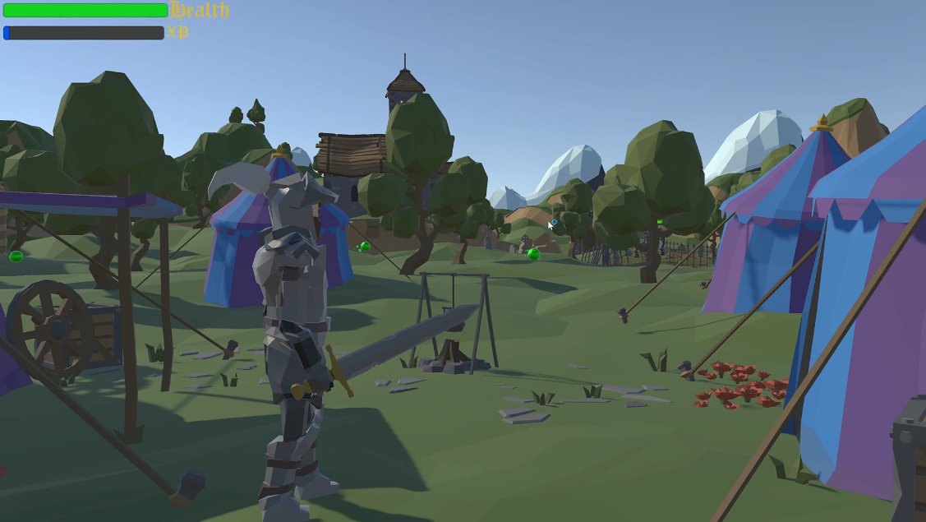**

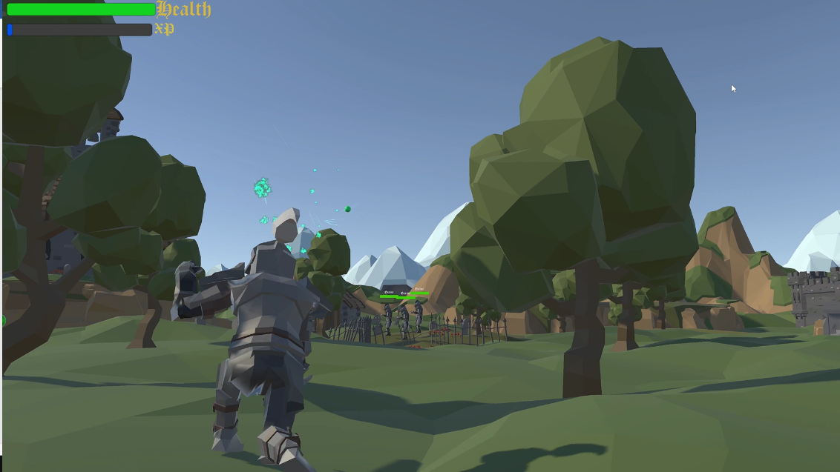

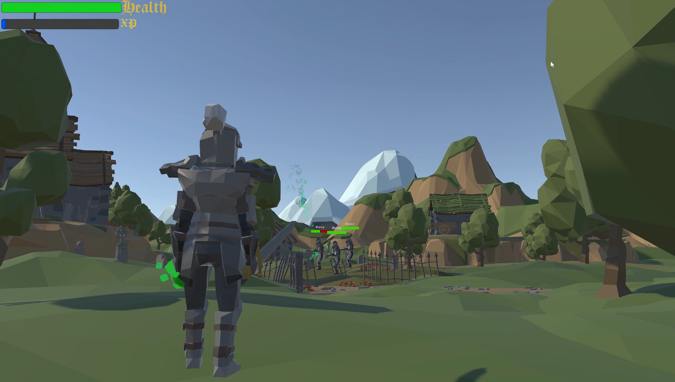

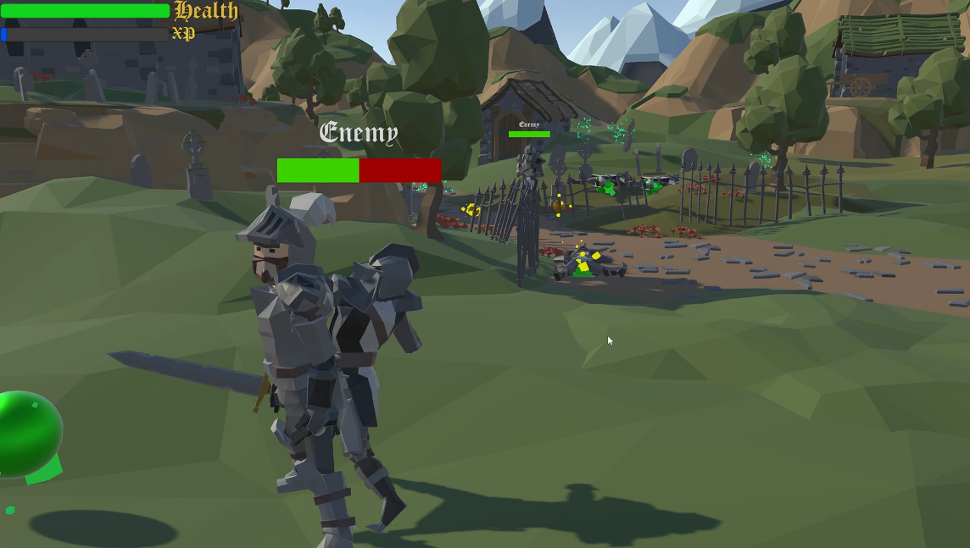

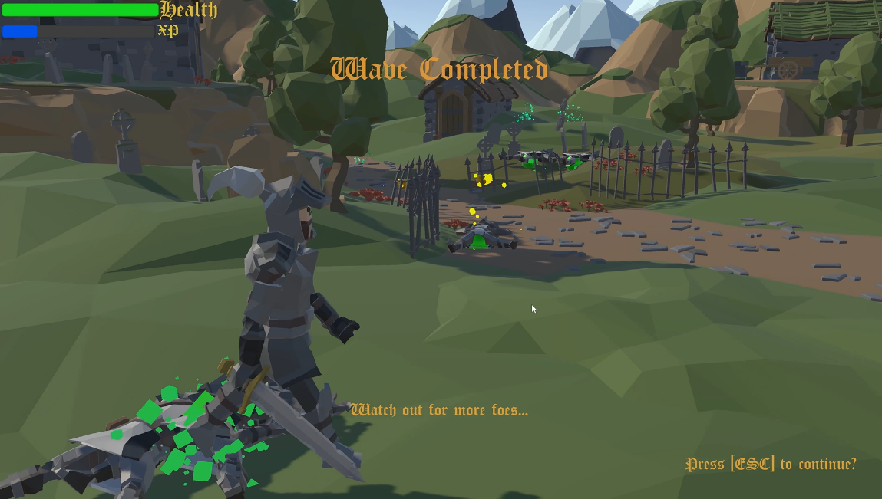

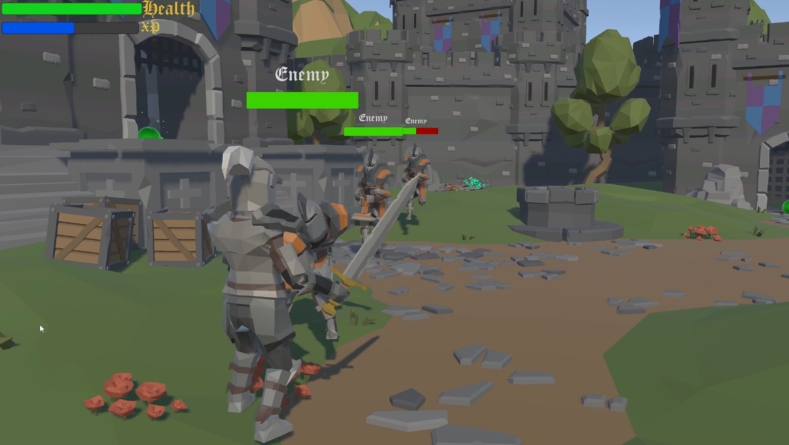

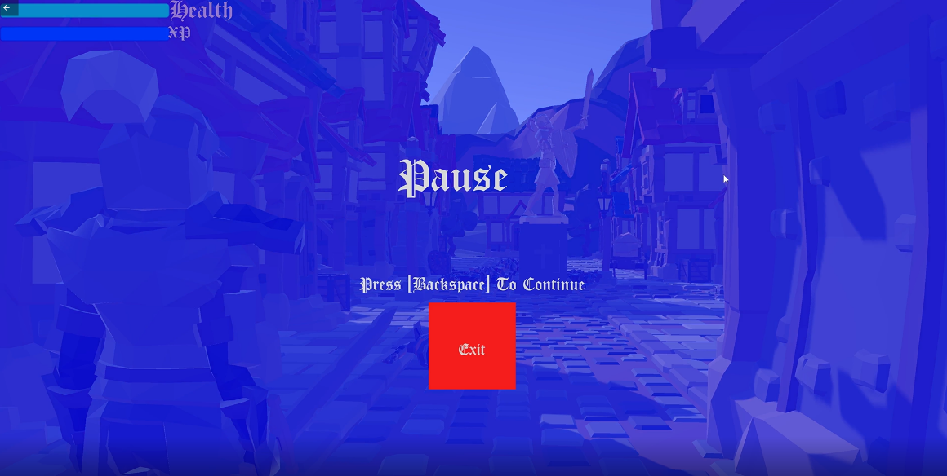

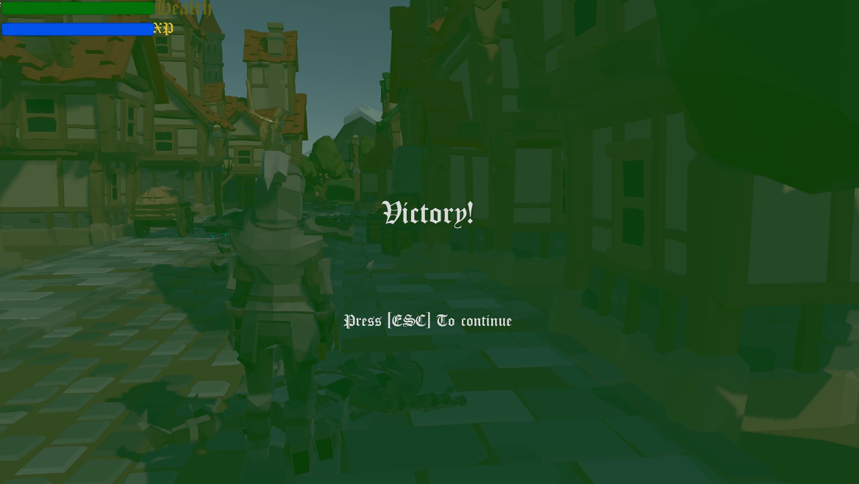

1. **Απάντηση στα κριτήρια**
2. **Αληθοφάνεια:** Ρεαλιστικοί φυσικοί νόμοι. Τα αντικείμενα στον χώρο, εκτός από τα χρώματα, έχουν τις αντίστοιχες αναλογίες όπως στον πραγματικό κόσμο. Αυτό διαπιστώνεται στα χρώματα τις χλωρίδας, αλλά και από το μέγεθος των δέντρων – φυτών. Η τοποθεσία κάθε στοιχείου είναι επιλεγμένη, έτσι ώστε να βρίσκεται σε αρμονία με το περιβάλλον.
3. **Περιεχόμενο:** Το περιεχόμενο μέσα στον χώρο είναι πλούσιο. Επίσης, ο παίκτης έχει την δυνατότητα πληθώρα επιθέσεων τόσο εξ αποστάσεως όσο και εξ επαφής.
4. **Πληρότητα:** Όσον αφορά την πληρότητα, βλέπουμε ότι δημιουργούνται σκιές από τα αντικείμενα στον χώρο (δέντρα, κάγκελα, τοίχοι κ.α). Ακόμα, ο χαρακτήρας δεν μπορεί να διαπερνά τοίχους, δέντρα και άλλα αντικείμενα εφόσον δεν είναι φάντασμα.
5. **Σχεδιασμός:** Ακριβές και λεπτομερές με στοιχεία όπως δέντρα, τοίχοι, σε ορισμένα σημεία υπάρχουν αιχμηρά κάγκελα, σκιές από τα δέντρα και τα εμπόδια.
6. **Αισθητική:** Ευπαρουσίαστος χώρος χωρίς καμία ακρότητα ή υπερβολές. Ο χώρος περιέχει σημαντικές λεπτομέρειες, όπως τα μονοπάτια και τα τείχη τα οποία κεντρίζουν το ενδιαφέρον του χρήστη και τον παρακινούν να προχωρήσει και να εξερευνήσει τον χώρο παίζοντας το παιχνίδι.
7. **Πρωτοτυπία:** Σαν πρωτοτυπία φτιάξαμε το σπαθί να βγαίνει και να μπαίνει στην θήκη του ιππότη με 2 πλήκτρα.
8. **Χρηστικότητα:** Ο χώρος είναι πλήρως χρηστικός, πάντα με τα δεδομένα του πραγματικού κόσμου. Ο χαρακτήρας μας περπατά, τρέχει, αναπηδά έχοντας την δυνατότητα να περιηγηθεί σε όλο τον χώρο που του επιτρέπεται.
9. **Κίνηση:** Ρεαλιστικό animation μεταβολής κίνησης χρήστη, αλλά και των αντιπάλων τόσο κατά την διάρκεια των επιθέσεών τους, όσο και όταν μένουν χωρίς ζωή, δηλαδή σκοτώνονται.
10. **Λειτουργικότητα:** Όσον αφορά την λειτουργικότητα, μετά το τέλος του 2ου κύματος αντιπάλων, ανοίγουμε μια πύλη για να μπούμε στο χωριό.
11. **Ανάπτυξη:** Χρήση γλώσσας c# για την λειτουργικότητα και unity 3d με σχόλια για την εικονική αναπαράσταση του χώρου.

1. **Αστοχίες κώδικα – δυσκολίες**Μία από τις αστοχίες είναι ότι στο script του Enemy πρέπει να βγει και να ξανά μπει ο παίκτης στην περιοχή της επίθεσης για να παίξει ένα νέο animation χωρίς να παίξουν όλα τα προηγούμενα.  
     
   Ακόμα, στο ίδιο script, η ζημιά στον ιππότη έρχεται σε μη θεμιτό σημείο του animation.
2. **Βιβλιογραφία – πηγές assets**
   * 1. **Effectexamples 🡪** Για εκρήξεις   
        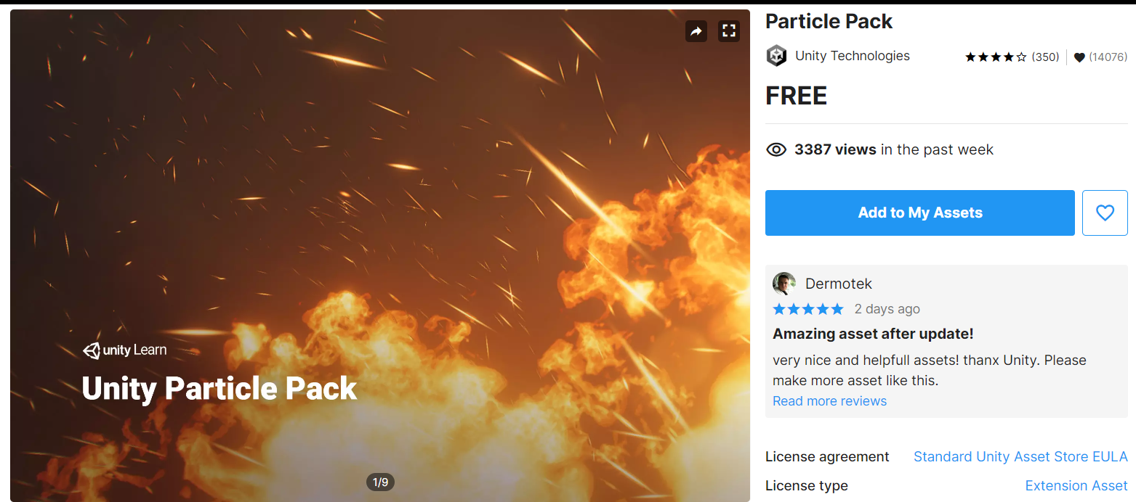
     2. **ExplosiveLLC 🡪** Για animations των low poly χαρακτήρων  
        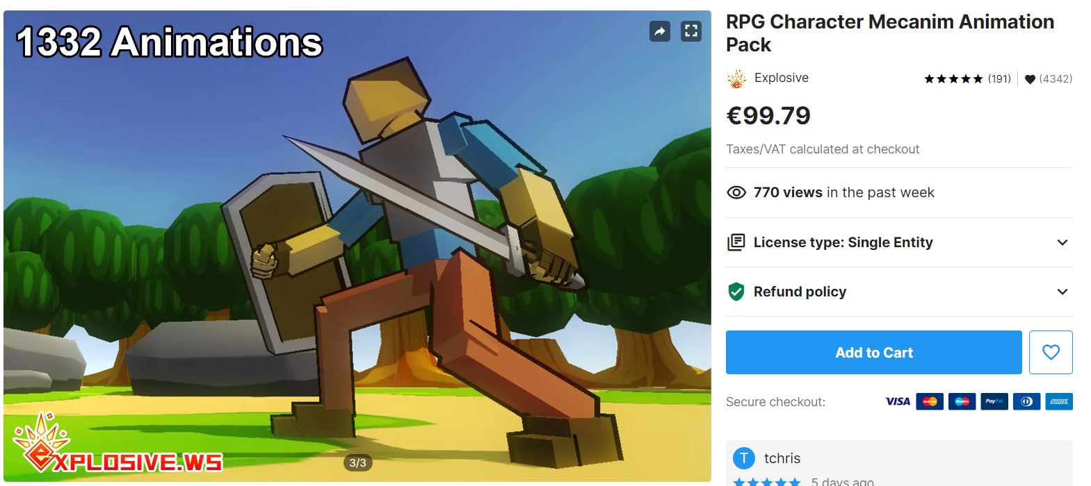
     3. **Fonts**
     4. **Logos🡪** Λογότυπο του πανεπιστημίου
     5. **polyhonKnights**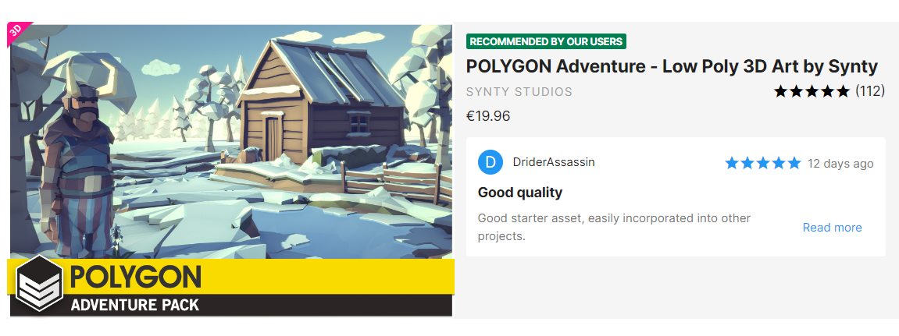
     6. **simplefx🡪** Αποτελείται από εκρήξεις. Το ένα το χρησιμοποιήσαμε στην μπάλα φωτιάς και το άλλο στις μπάλες ζωής και Xp.  
        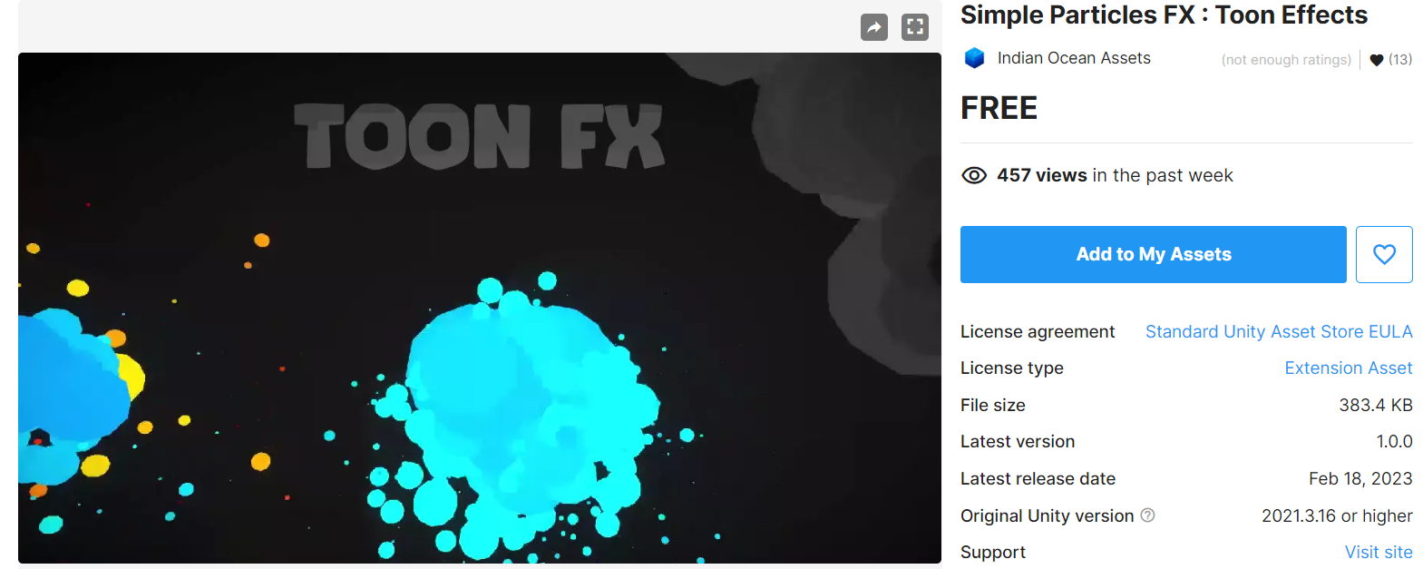
     7. **Textmesh🡪**  Για το UI
     8. **URP🡪** Για καλύτερη ποιότητα
     9. **Mixamo🡪** Βάλαμε 1-2 animations

**Βιβλιογραφία:**

1. <https://www.youtube.com/watch?v=AmGSEH7QcDg>
2. <https://www.youtube.com/watch?v=uCA8Q3nwaz4>
3. <https://www.bestcolleges.com/bootcamps/guides/how-to-learn-unity/>
4. <https://www.youtube.com/watch?v=vcwxWWRPwLA>